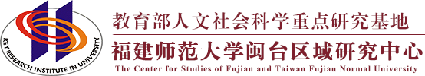
普通高等学校人文社会科学重点研究基地
KEY RESEARCH INSTITUE OF HUMANITES AND SOCIAL SCIENCE IN UNIVERSITY

工作简报2025年第一期
福建师范大学闽台区域研究中心

目 录

中心工作进展
主要学术活动
闽台信息动态

主送：教育部社科司
抄送：省教育厅、省台办
地址：福建省福州市仓山区上三路32号 邮编： 350007
TEL：0591-87318037 E-mail：mtzx@fjnu.edu.cn

中心工作进展
中国国家版本馆向学校致感谢信
近日，中国国家版本馆向我校发来感谢信，对我校大力支持中华版本保护传承工作表示感谢。2024年12月，我校向中国国家版本馆捐赠《海外珍藏清代科举殿试卷汇存》（以下简称《汇存》）。《汇存》由我校方宝川教授主编，是其主持的国家社科基金重大项目“日本藏涉闽涉台历史档案的收集、整理与研究”的阶段性成果。

中心师生联合党支部开展联学共学主题党日活动
3月8日，福建师范大学闽台区域研究中心师生联合党支部与福建省社会科学界联合会规划办党支部开展“联学共学”主题党日活动。省社科规划办主任肖孟刚，校社科处处长张梅，社科处五级职员、人文社科平台管理中心副主任何瑞鑫，校图书馆馆长、闽台区域研究中心副主任吴巍巍，闽台区域研究中心副主任陈伟达出席活动，双方党员代表及相关业务骨干参加活动。
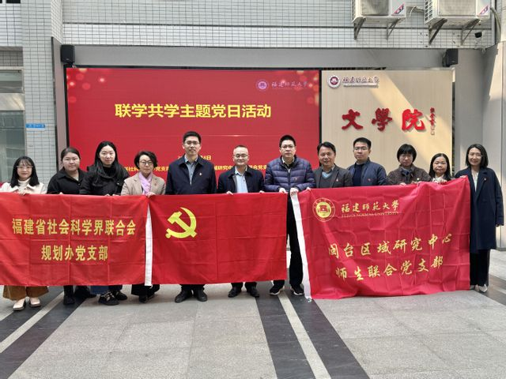

中心举行国家社会科学基金重大项目 “琉球王国历史与琉球问题研究”开题论证会
3月8日，由我中心谢必震教授作为首席专家承担的国家社科基金重大项目“琉球王国历史与琉球问题研究”开题论证会在仓山校区以线上线下相结合的方式举行。论证会评议专家组组长由山东大学历史文化学院陈尚胜教授担任，专家组成员由中国社会科学院日本研究所所长杨伯江研究员、中国海洋大学文学与新闻传播学院院长修斌教授、浙江大学历史学院杨雨蕾教授、曲阜师范大学历史学院孙晓光教授组成。副校长欧阳松应，省社科规划办主任肖孟刚，社会科学处、文学院、闽台区域研究中心负责人以及项目组成员、部分青年学者参加会议。
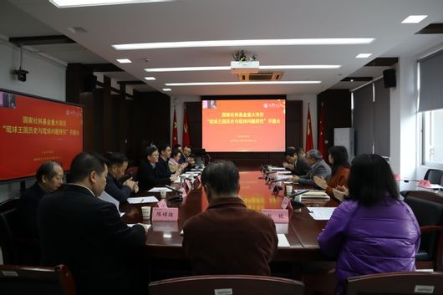

主要学术活动
“祖国意识与台湾文学”学术会议在福州召开
会议于3月1日在福州召开，由闽台区域研究中心、《现代中文学刊》和《海峡人文学刊》联合主办。福建师范大学原副校长汪文顶，以及来自海峡两岸高等院校、科研机构30多位人文社会科学领域的专家学者参加了本次会议。此次会议促进了两岸学者的学术交流与合作，也为台湾文学研究提供了新的思路和视角。
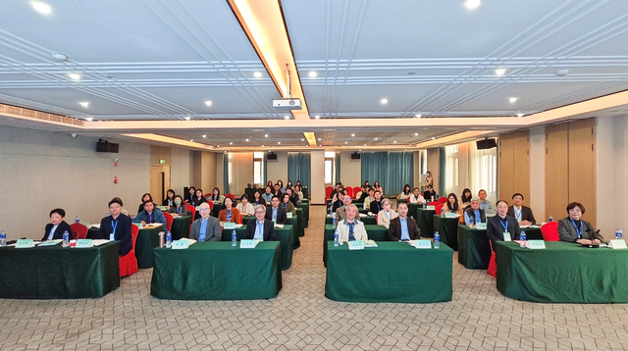
第四届“形象史学视野下的海洋文化和边疆文化”学术会议在福州召开
会议于3月29日在福州召开，由由中国中外关系史学会中外文化交流史研究专业委员会与福建师范大学闽台区域研究中心联合主办。福建师范大学文学院院长李小荣，以及来自来自中国社会科学院、北京大学、中国人民大学、复旦大学、厦门大学、中山大学、中国海洋大学、安徽大学、上海大学、上海师范大学、中国国家博物馆、中国航海博物馆、中国船政文化博物馆、泉州海外交通史博物馆等高校、科研院所、文博单位的学者40余人参加了本次会议。
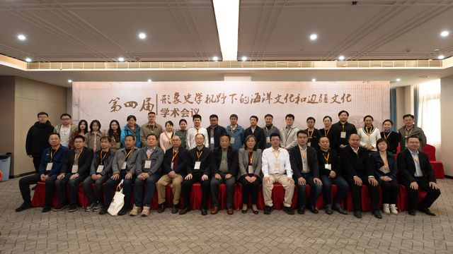
中心副主任吴巍巍为“榕台交流档案文献保护利用暨口述档案采集专题培训”做学术讲座
1月15日-16日，由省档案学会和福州市档案学会联合举办的“榕台交流档案文献保护利用暨口述档案采集专题培训”在福州市闽清县举办。此次活动系福州市开展的“档案与侯官文化”系列研讨活动之一。来自省档案学会、福州市及各县（市）区档案局、档案馆，福州市委台办、福州市台湾同胞联谊会的有关人员及福建师范大学、闽江学院的专家学者们参加了活动。
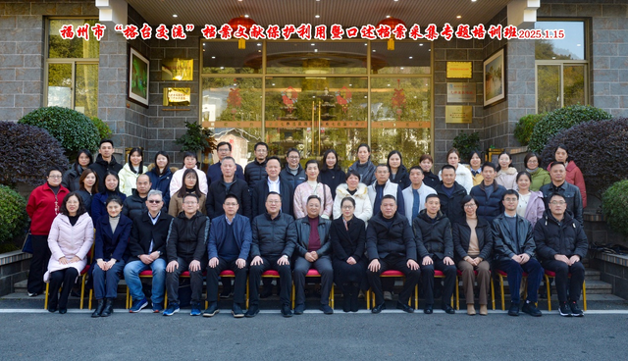
宝琛讲坛第159讲/比利时鲁汶大学萧婷教授应邀作《全球视野下的海洋史研究新动态》讲座
2月24日，“宝琛讲坛”第159讲在邵逸夫楼402会议室举行。我中心邀请比利时鲁汶大学萧婷（Angela Schottenhammer）教授作题为《全球视野下的海洋史研究新动态》的专题讲座。讲座由谢必震教授主持。
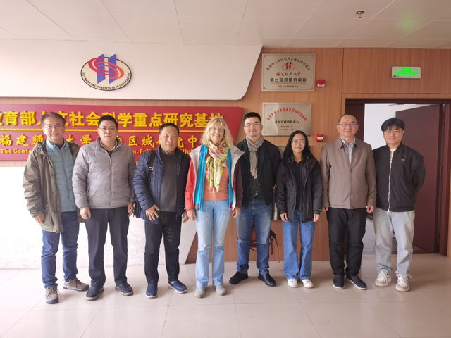

福建省科技信息研究所一行莅临中心调研交流
2月25日，福建省科技信息研究所副所长王良熙一行8人莅临我中心调研交流。中心副主任吴巍巍研究员及相关专业教师参加了座谈。会上，吴巍巍对王良熙一行的到来表示热烈欢迎，简要介绍了闽台区域研究中心的研究特色、建设思路和具体成效，以及在助推两岸融合发展中开展的相关工作和取得的成果。王良熙介绍了福建省科技信息研究所开展台湾科技文献信息研究和前瞻性科技发展战略研究的相关情况。双方围绕学术交流、科研创新转化、涉台资源整合等方面进行了深入交流，表示期待双方进一步深化合作、加强互动交流。
中心李湖江副教授应邀参加黄檗文化与人类命运共同体建设学术研讨会
12月28日，黄檗文化与人类命运共同体建设学术研讨会在福建技术师范学院五马山校区华贞报告厅成功举办。我中心李湖江副教授应邀出席会议，并宣读论文《黄檗文化助力增强中华文明传播力影响力》。本次会议由福建省高校人文社会科学研究基地黄檗文化研究中心、福建技术师范学院黄檗文化与海上丝绸之路研究院共同主办，来自中国人民大学、中山大学、中央民族大学、福建师范大学等高校的80余名专家学者参加了会议。

中心研究员应邀参加第三届“两岸书院与经世致用文化研究”论坛
2024年12月20—22日，第三届“两岸书院与经世致用文化研究”论坛在福建三明举行。论坛由三明学院主办，来自福建省委党史研究和地方志编纂办公室、福建省教育厅、中国书院学会、福建省社会科学界联合会、北京大学、福建省委党校、福建省图书馆、厦门大学、福建师范大学、台湾师范大学、高雄师范大学、台湾朱子学研究协会、香港中文大学、中南民族大学等两岸三地高校、研究机构以及地方从事书院文化研究的专家学者70余人出席。中心研究员方宝川教授与副主任吴巍巍研究员应邀参加本次论坛。
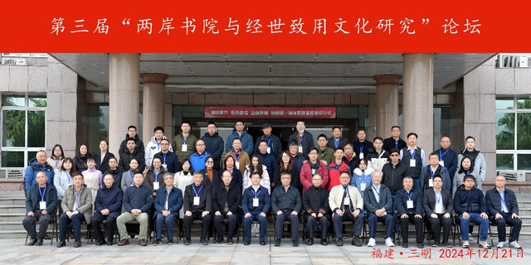

中心副主任吴巍巍研究员应邀为福建船政交通学院师生作学术报告
12月23日，福建船政交通学院图书馆开展“船政办学158载庆，书香墨韵展风华”观展阅读活动。活动当天，特邀我中心副主任、图书馆馆长吴巍巍研究员进校开展主题为《船政文化与闽台关系》的学术讲座。全校共近300名师生参加了本次讲座。
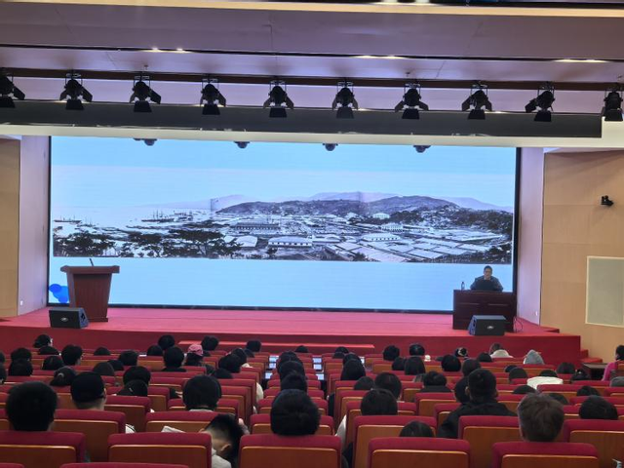

中心副主任吴巍巍研究员应邀参加莆田学院新文科实验室建设学术沙龙
1月11日，应莆田学院科研处与妈祖文化研究院邀请，中心副主任吴巍巍赴莆田参加莆田学院新文科实验室建设暨妈祖文化与两岸融合发展学术沙龙。本次沙龙主要围绕妈祖文化文科实验室与数智化建设主题展开。吴巍巍副主任结合福建师范大学闽台区域研究中心文科实验室建设的经验，介绍了地方高校开展新文科实验室建设的立足点和工作特色，并结合省外调研学习经验提出了若干建设建议。
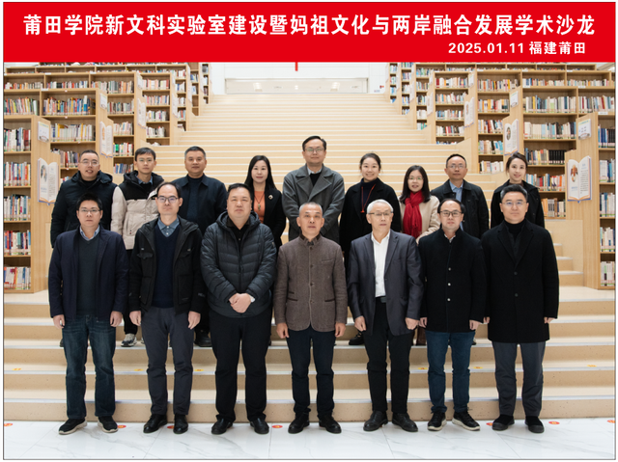

闽台信息动态
1月20日，“同心同向 幸福家园”2025年在榕台湾人才新春联谊活动在福州举办，数十位台湾教师、医生及台青代表齐聚一堂，共叙同胞情谊，畅谈美好愿景，跟大陆同胞一起感受浓浓的春节气息。活动期间，台胞们参观了福州水系综合治理展示中心、趣浪温泉水乐园、内河旅游设施现场等，实地了解福州内河治理的成就以及文旅经济的蓬勃活力，充分感受福州内河治理从“文明河、经济河、旅游河”迈向“幸福河”的全过程，大家边走边看、边听边议，对福州加快建设两岸融合发展示范区先行城市信心满满。
2月20日，厦门市湖里区台商联谊会第四十四次联谊暨惠台政策宣讲会隆重举行。活动现场，大陆首个“台胞台青创业就业基地服务联盟”同步成立。650余名台胞、台商、台青齐聚一堂，共同感受“两岸一家”的亲情与友情。
2月14日至18日，台湾中华大学师生一行22人来榕开展访学交流活动。本次活动以“闽台心相印 青春梦同行”为主题，台湾中华大学与闽江学院师生共启青春之旅，感受同根同源的中华文化。访学期间，两岸师生还共同游览了福州历史文化名胜。三江口植物园、鼓岭旅游度假风景区绿意盎然、生机勃勃，师生们徜徉其间，感受福州自然生态的和谐之美。行走在三坊七巷、上下杭的古建筑群中，漫步于千年古刹西禅寺里，台湾中华大学建筑系的同学畅谈福建传统建筑的特色。在中国船政文化博物馆、林则徐纪念馆，两岸师生在一段段历史故事中深切感受中华民族自强不息、奋勇拼搏的精神。参观福州新区规划馆和商务印书馆福州分馆，两岸师生更加直观地体会到福州澎湃的活力与潜力。
3月17日，由台湾妈祖联谊会、大甲镇澜宫、新港奉天宫等17家妈祖文化机构及宫庙组成的台湾妈祖文化交流团，深入莆田开展以“白湖情 靖恭缘 莆台亲”为主题的两岸民间文化交流活动。活动期间，两岸信众一同参加妈祖祭典、观看莆田南少林寺武术表演、品尝平安家宴等，在交流中感知两岸历史、文化的同根同源。

